Учреждение образования

«Белорусский государственный технологический университет»

**Кафедра информатики и веб-дизайна**

**Лабораторная работа №6**

Разработка пользовательского интерфейса: этапы первоначального проектирования

Выполнила:

Студентка 2 курса 1 группы ФИТ

Иванова Алеся Александровна

**2020 г.**

**Цель работы:** закрепить теоретические знания по разработке пользовательского интерфейса. Получить практические навыки по разработке целей проекта, созданию профилей пользователя, составлению сценариев, по определению функциональных блоков приложения, составлению навигационной схемы системы и диаграммы вариантов использования.

**Предметная область**

Объектом разработки является приложение для аптечного склада. Для аптечного склада предметной областью является учет продаж аптекам лекарственных препаратов. Необходимо определить, как систематически следить за обновленными списками заявок от аптек, лекарствах и закупках, а также быстрому нахождению интересующей информацией пользователя. Необходимо спроектировать автоматизированную систему «Аптечный склад», информация которой будет использоваться для учета продаж аптекам лекарственных препаратов. В БД должна храниться информация:

• о ЛЕКАРСТВАХ: код лекарства, название лекарства, производитель, цена (руб.);

• АПТЕКАХ: номер аптеки, название аптеки, адрес аптеки, номер телефона;

• ЗАЯВКАХ: номер заявки, дата составления заявки, номер аптеки, дата выполнения заявки;

• ЗАКУПКАХ лекарственных препаратов: номер заявки, код лекарства, количество (шт.).

**Цели и задачи проекта**

***Целью проекта является:*** спроектировать автоматизированную систему «Аптечный склад», информация которой будет использоваться для учета продаж аптекам лекарственных препаратов.

З***адачи проекта:***

* Предоставить основной группе пользователей качественный и популярный интерфейс
* Создание простого и понятного интерфейса для работы сотрудников разных возрастов и уровней владения компьютером
* Предоставить интерфейс, который будет сокращать время оформления заявок, закупочных листов, аптек и лекарств.
* Создание интерфейса, который поможет сотрудникам качественно выполнять работу по перемещению товара на и со склада без путаниц и потерь для компании.

**Целевая аудитория**

**Целевой аудиторией** данной системы являются, логисты склада, которые отвечают за заказ товаров на склад и обработку фармацевтики в аптеки, заведующий склада, который отвечает за отправку фармацевтики в аптеки и прием лекарств по закупкам, а также работники отдела продаж, которые отвечают за препараты и аптеки, с которыми сотрудничает склад. Примерные профили названных категорий могут выглядеть следующим образом (таблица 1).

Таблица 1

|  |  |  |  |
| --- | --- | --- | --- |
| Пользователи | Логисты | Заведующий склада | Работники отдела продаж |
| Социальные характеристики | Мужчины, женщины  Взрослые  Русскоязычные  Средний уровень владения компьютером | Мужчины, женщины  Взрослые  Русскоязычные  Низкий уровень владения компьютером | Мужчины, женщины  Взрослые  Русскоязычные  Низкий уровень владения компьютером |
| Мотивационно целевая среда | Прямая производственная необходимость, удобство  Мотивация к обучению высокая | Удобство  Мотивация к обучению низкая | Прямая производственная необходимость, удобство  Мотивация к обучению высокая |
| Навыки и умения | Должны иметь значительный тренинг работы с программой | Не имеют тренинга работы с программой | Должны иметь значительный тренинг работы с программой |
| Требования к ПО ИС | Возможность использования ПО ИС в локальной сети  Отсутствие жестких ограничений по времени работы с программой  Обеспечение текущей информацией по наполняемости аптек и складов  Обеспечение текущей информацией по товарам  Возможность легко оформлять заказы товаров на склад и обрабатывать заявки на товары в аптеки  Возможность легко оформлять заявки на товары в аптеки  Отслеживание состояния заявок и заказов | Возможность использования ПО ИС в локальной сети  Отсутствие жестких ограничений по времени работы с программой  Обеспечение текущей информацией по наполняемости складов  Легкое редактирование заявок на склад и закупок для склада | Возможность использования ПО ИС в локальной сети  Отсутствие жестких ограничений по времени работы с программой  Обеспечение текущей информацией по наполняемости аптек и складов  Обеспечение текущей информацией по товарам  Возможность легко оформлять заказы товаров на склад и обрабатывать заявки на товары в аптеки  Возможность легко оформлять заявки на товары в аптеки  Отслеживание состояния заявок и заказов |
| Задачи пользователя | Просмотр/фильтрация информации по заказам/клиентам/товарам  Сортировка информации по заказам/клиентам/товарам  Регирование информации по заказам/клиентам/товарам | Редактирование листа закупок на склад  Редактирование заявок аптек |  |
| Рабочая среда | Стандартизированные ПК, локальная сеть | Стандартизированные ПК, локальная сеть / телефон | Стандартизированные ПК, локальная сеть |
| Выполняемая работа в БД | Просмотр, изменение, создание и удаление карт заявок.  Просмотр и изменение списков аптек, препаратов, заявок и закупок  Планирование въездных и выездных мероприятий курьеров (закупка и отправка медикаментов) | Просмотр и изменение статусов заявочных карат и листа закупок  Контроль выезда и приемки медикаментов  Контроль количества медикаментов | Просмотр, изменение, создание и удаление карт препаратов, аптек, |

 Пользователь системы **Алексей**, логист на аптечном складе «Унифарм». Возраст 35 лет. Семейное положение: женат, есть сын. Жена работает вместе с ним в компании, она является старшим фармацевтом в одной из аптек. Закончил БГЭУ факультет маркетинга и логистики по специальности Логистика. Алексей работал во многих международных компаниях, ранее работал с морскими грузами, сейчас решил осесть со своей женой в Беларуси. Работает в компании 2 года. Алексей опытный пользователь компьютеров и его привлекло то, что у компании высокий статус и свое ПО для работы.

Пользователь системы **Евгений**, заведующий аптечным складом «Унифарм». Возраст 40 лет. Семейное положение: женат, без детей. Окончил БГУ, Химический факультет . Евгений не смог найти работу по специальности, и устроился заведующим склада. Работает в компании 2 года. Евгений не опытный пользователь, но прекрасный сотрудник, он отличается высоким уровнем ответственности и легко обучаем.

Пользователь системы **Кристина**, работник отдела продаж в компании «Унифарм». Возраст 32 года. Семейное положение: замужем, 2-е детей. Окончила БГУ, Факультет маркетинга и логистики. Кристина решила поменять работу, т.к на прошлой работе ей мало платили. Работает в компании 3 года. Кристина опытный пользователь и прекрасный сотрудник, она отличается высоким уровнем ответственности и легко обучаема.

**Сценарии пользователя**

**Алексей** в этом месяце взял на себя контроль закупочных листов и заявок от аптек. Он получил звонок из аптеки №2 и узнал, что в аптеке не достает препарата «Нозакар менто». Ему надо создать заявку в аптеку. Также Алексей просматривает хватает ли данного препарата на складе и посредством анализа понимает, что следует заказать препарат. Он звонит на производство и ему сообщают ориентировочный день изготовления заказа. После чего Алексей вносит информацию о заказе в базу данных.

**Евгений** утром перед «Планеркой» просматривает заявки и закупки. Он анализирует сколько на сегодня планируется отвозов и привозов на склад препаратов. Позже Евгений сообщает на «планерке» всю информацию и в течение дня изменяет статусы заявок или закупок.

**Кристининой** работой является: пополнение и исправление баз данных аптек и препаратов или же изменять информацию о них. Недавно компания начала сотрудничать с еще одной аптекой и надо внести эту аптеку в базу данных, также Кристине сообщили, что препарат Апап поменял свою цену и вид, теперь он стоит 10р, и вид стал: пилюли в натуральной оболочке.

**Функциональность приложения**

Исходя из профиля персонажа, который будет пользоваться нашим приложением, можно составить следующую функциональность приложения:

1. Авторизация
2. Добавить/редактировать лекарство в базе данных
3. Найти лекарство в БД
4. Просмотреть полную информацию о лекарстве
5. Просмотр списка лекарств в аптеках
6. Просмотр списка лекарств на складе
7. Обработка/одобрение заявок от аптек
8. Создание закупочных листов с лекарствами
9. Просмотр информации о аптеках
10. Регистрация новых работников (администрационная версия)

Операции, которые может выполнять пользователь:

1. Зарегистрировать новых работников
2. Войти под своим аккаунтом
3. Добавить лекарство/аптеку в БД
4. Редактировать лекарство/аптеку в БД
5. Удалить лекарство/аптеку в БД
6. Просмотреть полную информацию о лекарстве/аптеке
7. Задать атрибуты поиска лекарства/аптеки
8. Поиск лекарства/аптеки
9. Просмотр важной информации
10. Создание/редактирование важной информации
11. Создание/редактирование закупочных листов
12. Обработка заявок от аптек (создание заявок в бд)

Основным навигационным элементом приложения является главное меню. Роль главного меню велика еще и потому, что оно осуществляет диалоговое взаимодействие в системе «пользователь-приложение». Кроме того, меню косвенно выполняет функцию обучения пользователя работе с приложением.

**Функциональные блоки приложения**

**Функциональные блоки:**

* Лекарства: по общему списку лекарств и по конкретному лекарству;
* Аптеки: по общему списку лекарств и по конкретному лекарству;
* Заявки от аптек
* Закупочный лист лекарств

**Итого**: 4 функциональных блока

Таким образом, можно вести речь о наличии в приложении четырех функциональных блоков и семи экранных форм:

* Список лекарств;
* Карта лекарства;
* Список аптек;
* Карта аптеки;
* Список заявок от аптек;
* Карта заявки;
* Закупочный лист;

В этом случае с учетом пользовательских сценариев схема навигации по формам может выглядеть следующим образом (рисунок 1).

Цифрами на рисунке обозначены отдельные операции, выполняемые пользователями в рамках возможностей, предоставляемых ему приложением (функций приложения):

* + 1. Задать атрибуты поиска лекарства;
    2. Найти лекарство по текущим атрибутам поиска;
    3. Открыть текущее лекарство на просмотр;
    4. Редактирование карты лекарства;
    5. Добавление лекарства в закупку;
    6. Отправка лекарства в заявочный лист аптеки;
    7. Создание лекарства в БД;
    8. Удаления лекарства из БД;
    9. Удаления лекарства из закупки;
    10. Удаления лекарства из заявки;
    11. Задать атрибуты поиска аптеки;
    12. Найти аптеку по текущим атрибутам поиска;
    13. Открыть текущую аптеку на просмотр;
    14. Редактирование информации аптеки;
    15. Создание аптеки в БД;
    16. Удаление аптеки из БД;
    17. Просмотр списка аптек с заявками;
    18. Создание карты заявки аптеки;
    19. Открытие карты заявки аптеки;
    20. Редактирование карты заявки аптеки;
    21. Изменение статуса заявки аптеки
    22. Просмотр списка закупок;
    23. Редактирование списка закупок;

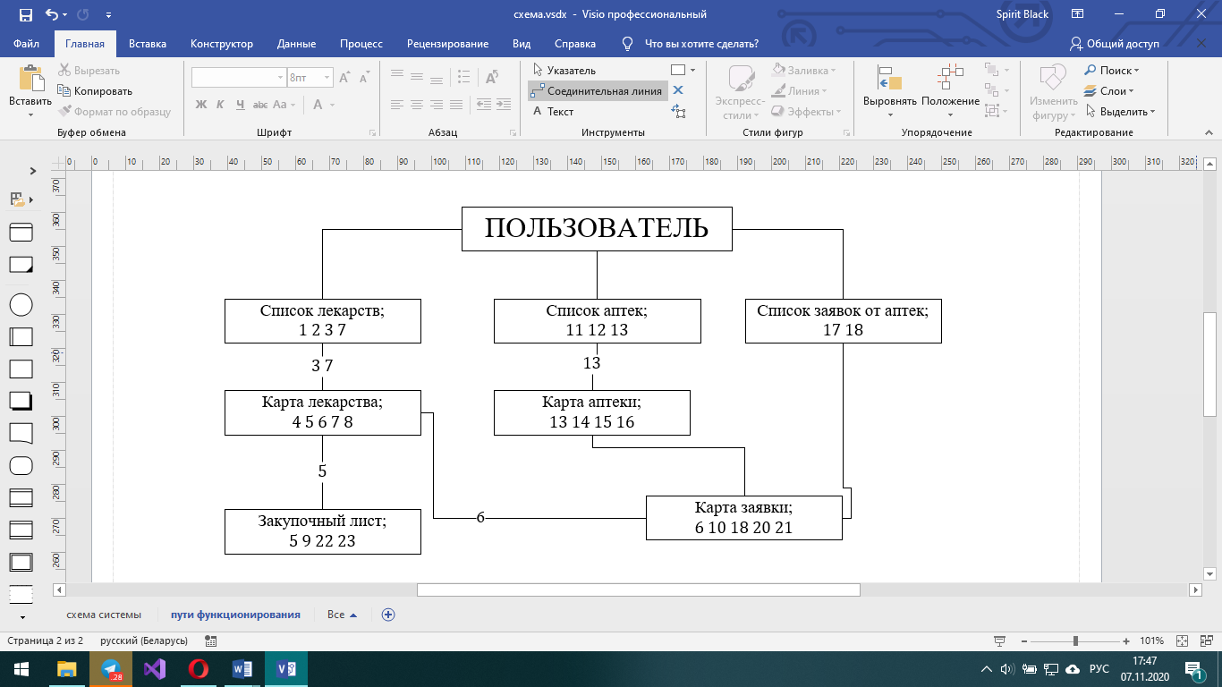

(Рисунок 1)

Далее, необходимо сгруппировать операции таким образом, чтобы их группы соответствовали пунктам главного меню. В рассматриваемом примере предлагается сформировать следующие группы.

1.**Действия над объектами**. В качестве объектов выступают лекарства, заявки, аптеки, закупки(таблица 2).

Таблица 2 - Группа Действия

|  |  |  |
| --- | --- | --- |
| Действия | Объект | Примечания |
| Создать | Лекарство  Аптека  Заявка | 7  15  18 |
| Открыть | Лекарство  Аптека  Заявка | 3  13  19 |
| Отправка | Лекарство | 7 (в закупку)  6 (в заявку) |
| Редактирование | Лекарство  Аптека  Заявка | 4  14  20 |
| Удалить | Аптеку  Лекарство | 16  8 (из бд)  9 (из закупки)  10 (из заявки аптеки) |

2. **Поиск**. Специфическое действие, выделено отдельно;

Объекты: лекарства-1, аптеки -11

3. **Работа со списками**. Объекты – лекарства, заявки, закупки, аптеки (таблица 3).

Таблица 3 - Списки

|  |  |  |
| --- | --- | --- |
| Списки | Операции | Примечания |
| Лекарства | Просмотреть | 3 |
| Аптеки | Просмотреть | 13 |
| Заявки | Просмотреть | 19 |
| Закупки | Просмотреть  Изменить | 21  22 |

Структурная схема приложения будет следующей:

